Interrupt
/proc/interrupts
/proc/stat

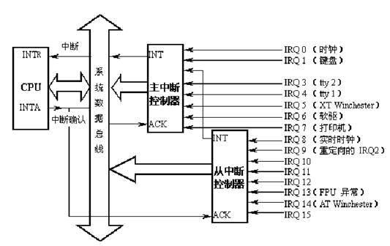
CPU每当执行完一条指令时都会去检查INTR引脚是否有信号(这是CPU自动进行的)。

参考：
https://www.cnblogs.com/tolimit/p/4390724.html

